Durante los últimos decenios del siglo XX, debido al aumento de las migraciones internacionales, los países receptores han desarrollado políticas de control de la inmigración para impedir el acceso incontrolado de inmigrantes en sus respectivos países, por lo que se ha acentuado la inmigración ilegal, como intento de acceder a una mejor vida por parte de la población de países pobres. Estos intentos desesperados por alcanzar el destino se cobran anualmente miles de víctimas en las fronteras entre el mundo desarrollado y el subdesarrollado debido a los peligrosísimos medios que han de utilizar para atravesar estas fronteras. Entre EE.UU. y México se conocen como espaldas mojadas a los que intentan atravesar jugándose la vida, los ríos de la frontera. En Europa se ha popularizado el término patera refiriéndose a la barcaza que se utiliza para cruzar el estrecho de Gibraltar, mientras que los que intentan llegar desde Cuba hasta EE.UU. por métodos similares se les conoce como balseros.
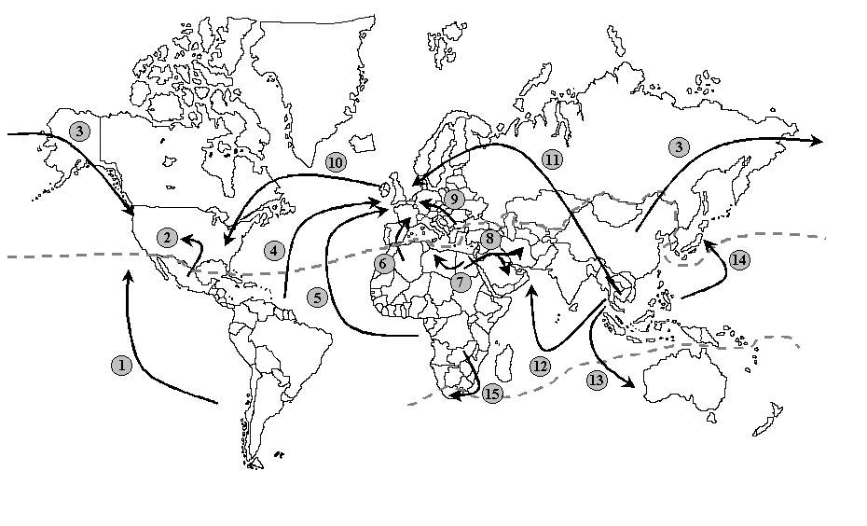
Gráfico 9. Migraciones Actuales. 1. América del Sur – EE.UU.; 2. México – EE.UU.; 3. China – EE.UU.; 4. América Latina – Unión Europea; 5. África Subsahariana – Unión Europea; 6. Magreb – Unión Europea; 7. y 8. Egipto – Países productores de petróleo (Argelia y Golfo Pérsico); 9. Europa Oriental – Unión Europea. 10. Europa – EE.UU.; 11. Sudeste Asiático – Unión Europea. 12. Sudeste Asiático – Países productores de petróleo (Golfo Pérsico); 13. Sudeste asiático – Australia; 14. Sudeste Asiático – Japón. 15. África Central y Oriental – República Surafricana. Extret de: http://ficus.pntic.mec.es/ibus0001/poblacion/Movimientos_migratorios.html

